2017年4月高等教育自学考试全国统一命题考试
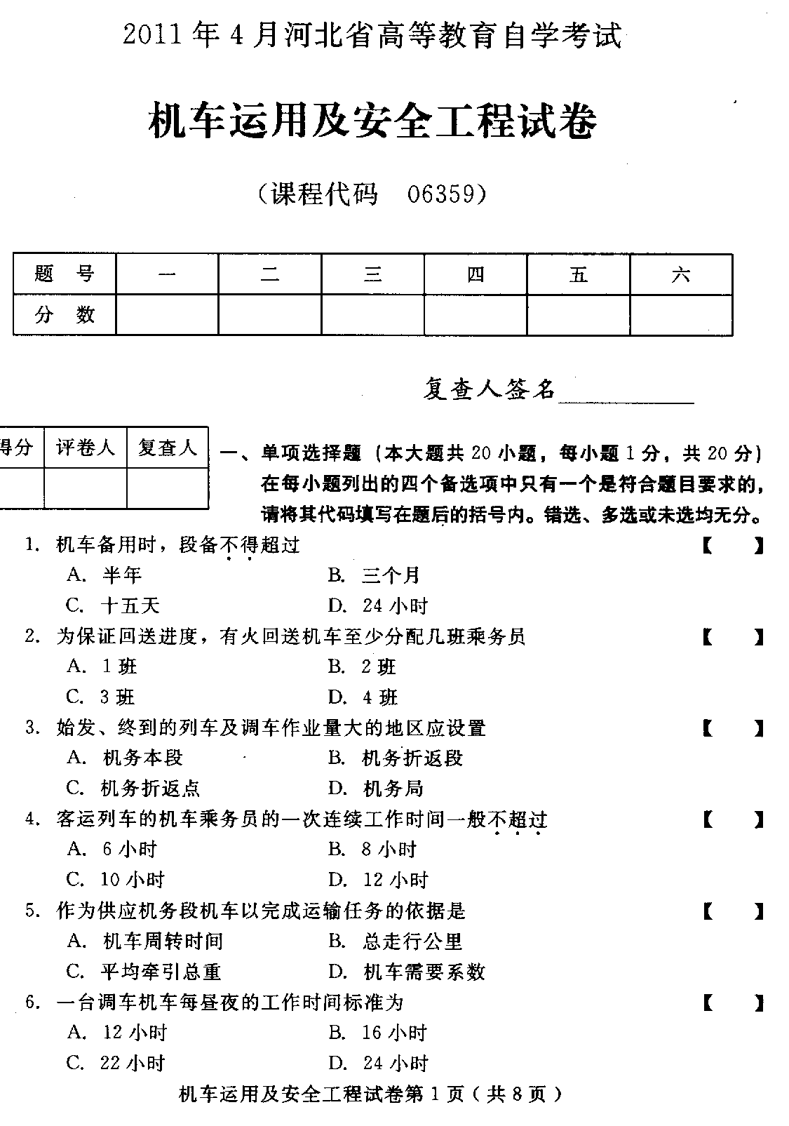
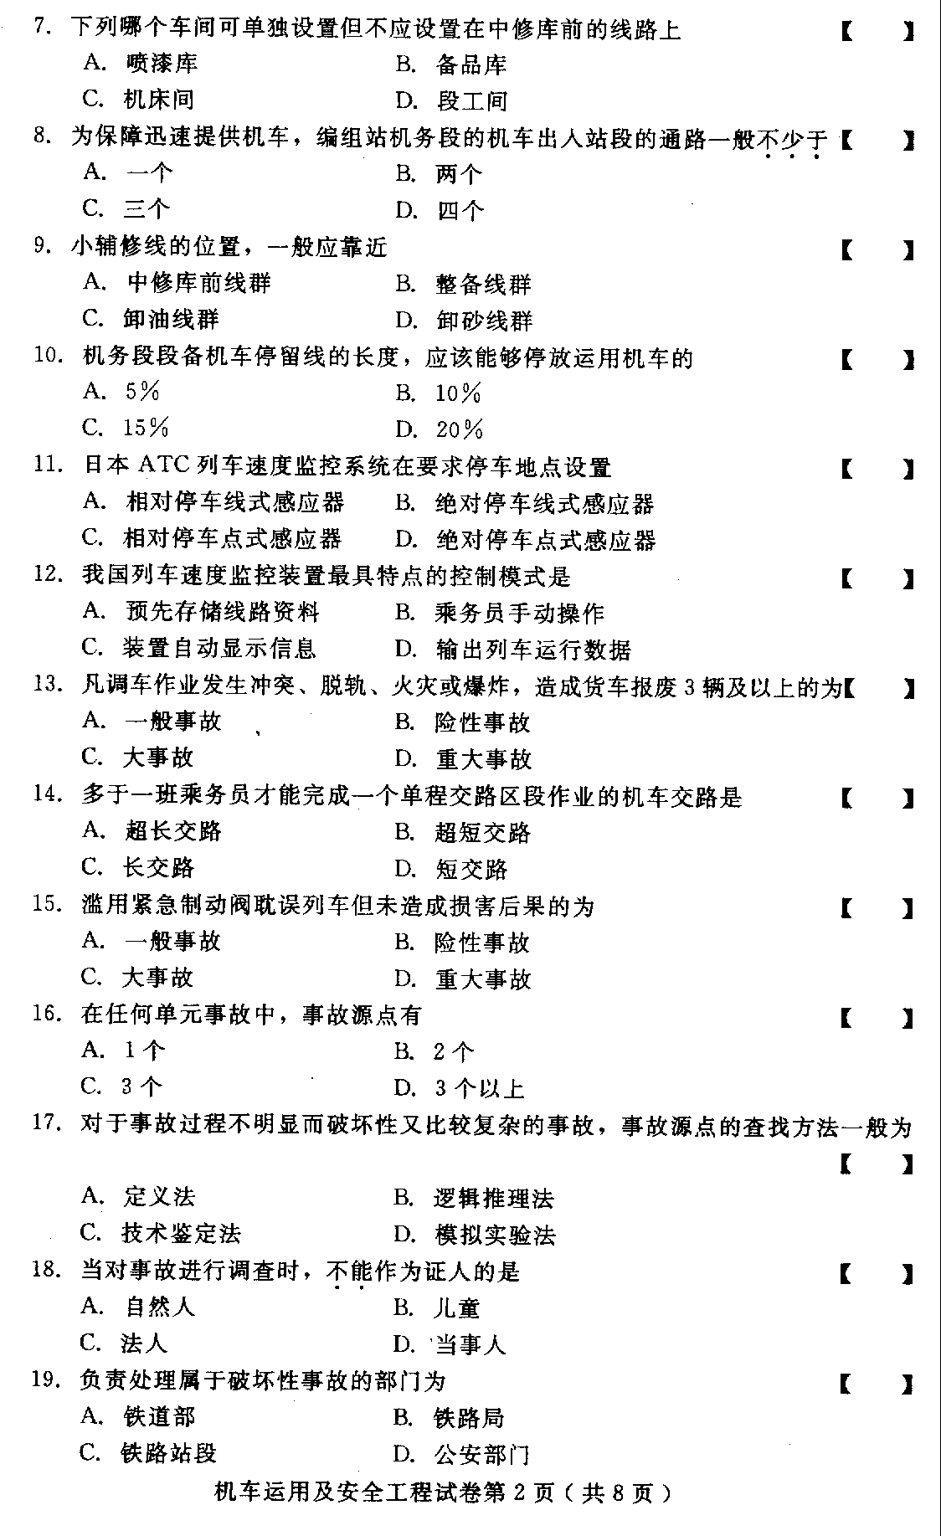
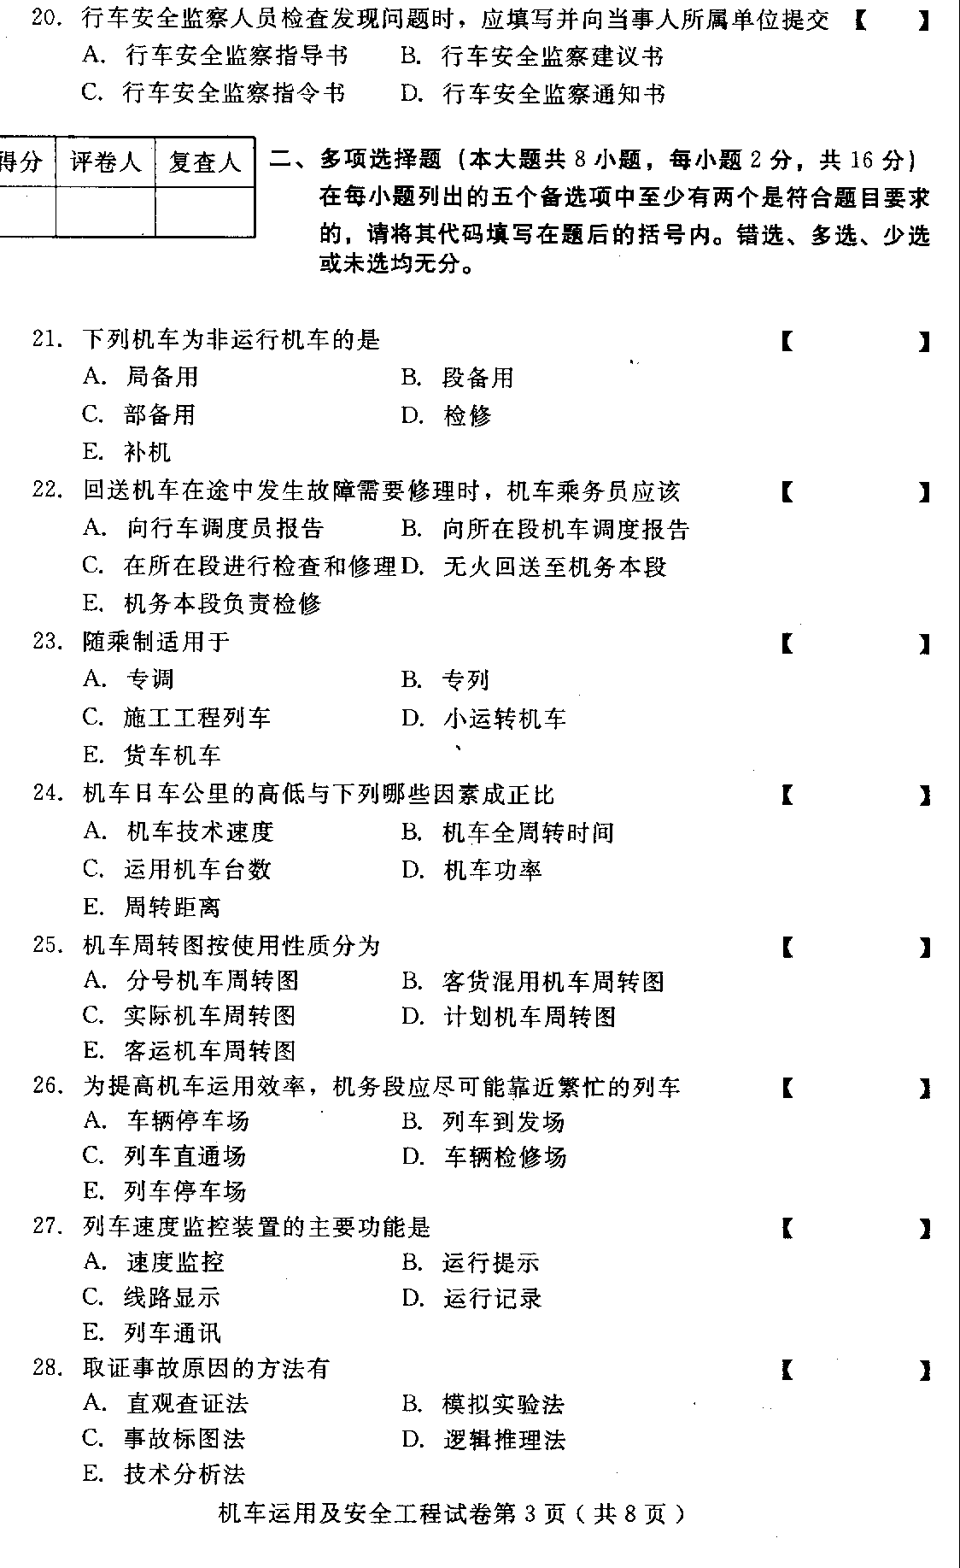

三、填空题（本大题共10小题，每小题1分，共10分）
29、加入部、局备用的机车应为大中修后走行——时期的良好机车。
30、机车乘务制分为——和轮乘制。
31、机车段修的最大修程是——。
32、机车按检修范围分为大修机车和——两大类。
33、在一定程度上直接关系到机车检修质量的高低的是——的设计。
34、整务待班线采用两束线布置时，在——一侧设置机车走行线供机车出段。
35、机务段设置机车转向设备一般采用——和转车盘。
36、列车不断提高运行速度，增大载重量和密度条件下确保行车的客观需求促使应用——技术。
37、发生折角塞门关闭事故，有可能关闭塞门的人是闲杂人有意或无意、机车乘务员和列检——。
38、铁路上由不脱产职工组成并配备简单救援工具的救援组织为——。
四、名词解释（本大题共4小题，每小题4分，共16分）
39、机车长交路
40、机车牵引总重吨公里

41、机车旅行速度
42、事故率
五、简答题（本大题共3小题，每小题6分，共18分）
43、画出双肩回运转制示意图，并作简要说明。
44、编制机车周转图需要达到什么要求？
45、简述机车运用工作的基本任务。
六、论述题（本大题共2小题，每小题10分，共20分）
46、试述设计机务段与车站关系的重要性及其需要考虑的问题。
47、论述行车事故的准确勘查与检测的重要性。
